První pozorování
Žeru
Čistím si srst
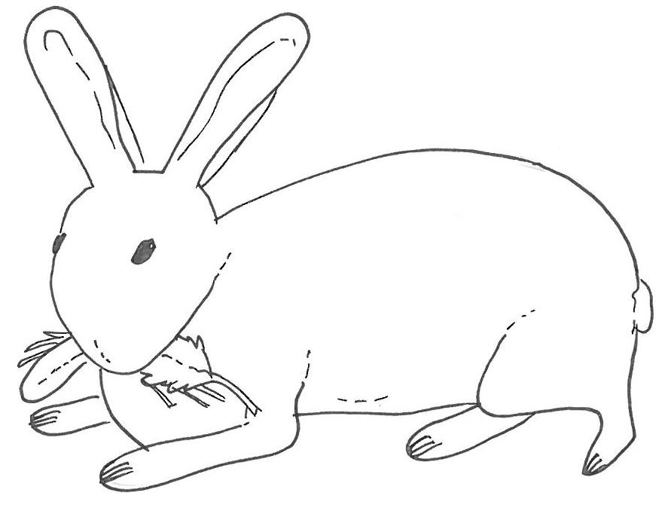
Běhám, skáču
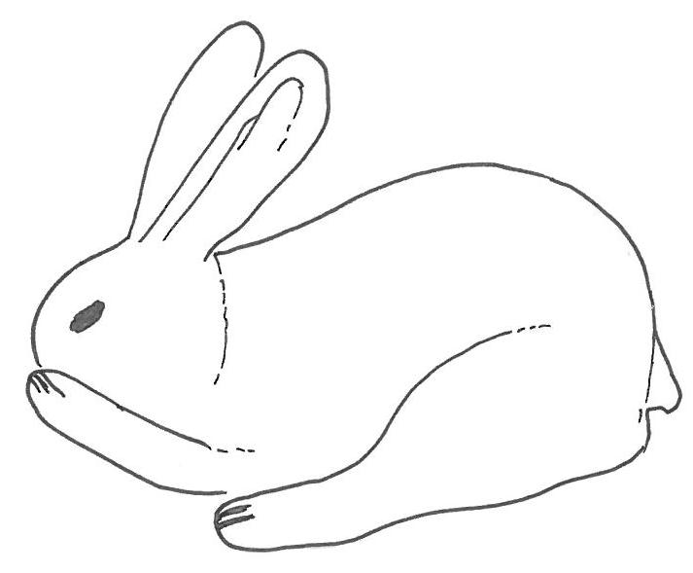
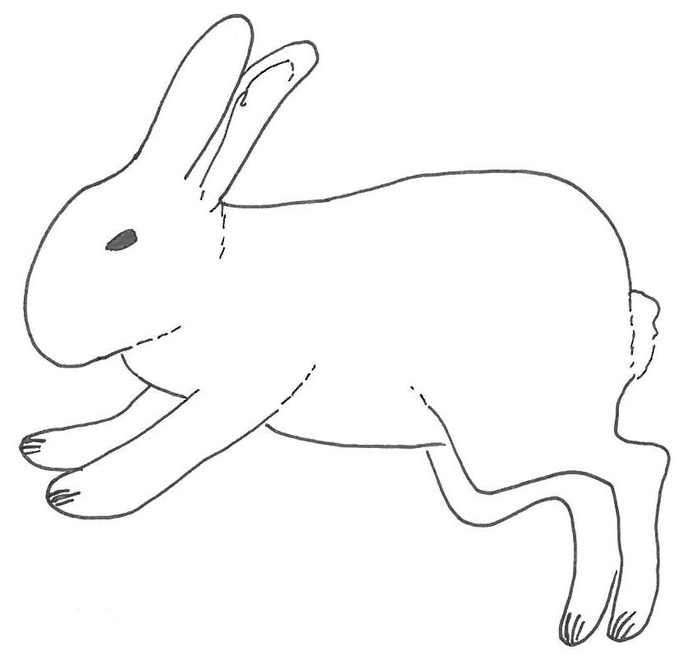

Jsme v kontaktu
Jsem v klidu
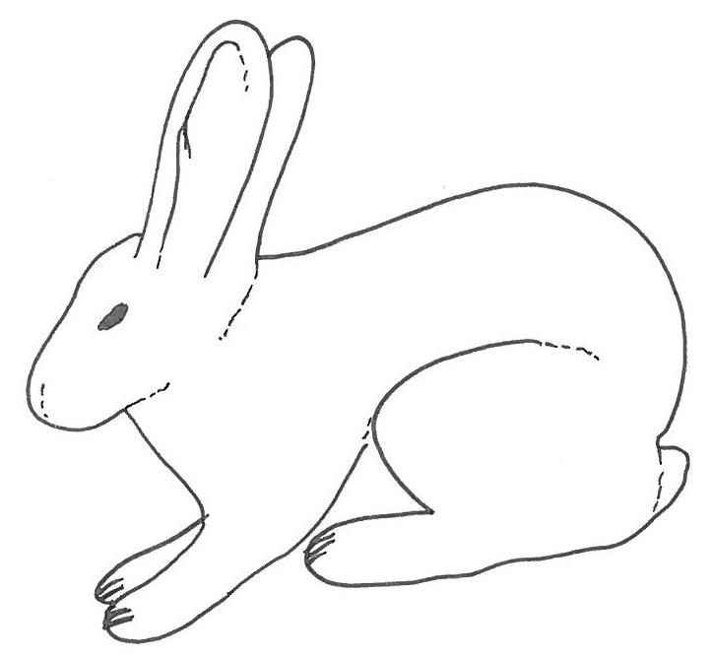
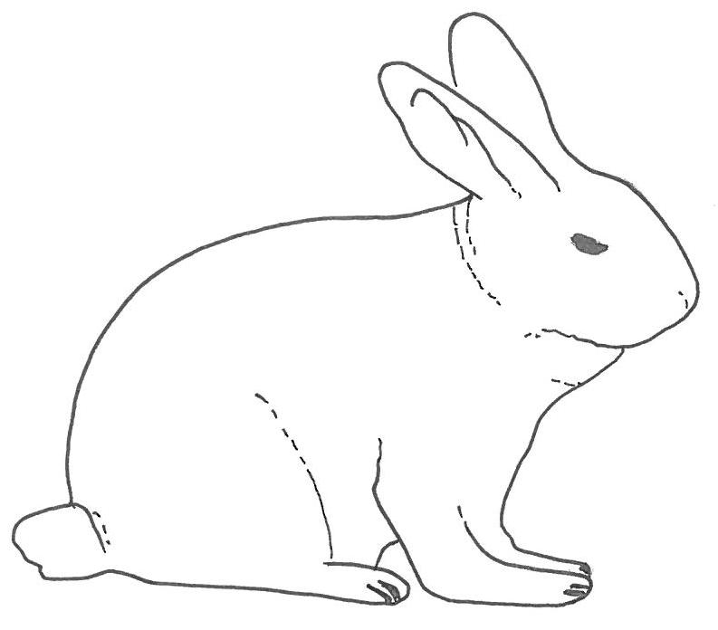

Druhé pozorování
Žeru
Čistím si srst
Běhám, skáču

Jsem v klidu
Jsme v kontaktu

